|  |  |
| --- | --- |
| Департамент образования и науки города Москвы  Государственное бюджетное  общеобразовательное учреждение города Москвы «Школа №1411»  127566, г. Москва, Северный бульвар, д. 1а  Телефон: (499) 204-43-11, (499) 204-43-18  Факс: (499)204-25-41, E-mail: [1411@edu.mos.ru](mailto:1411@edu.mos.ru)  № None | С П Р А В К А  Дана  Толстобров  Егор  Максимович  И подтверждает что он (она) является  Обучающимся 3Б класса.  Для предоставления по месту требования. |

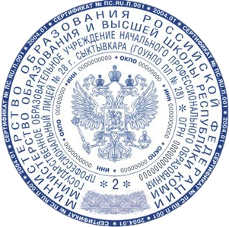 Директор Н. Н. Овчинникова